Til: Arbeidsmiljøutvalget

Dato: 8. mars 2017
Årsrapport for arbeidsmiljøutvalget 2016

Bakgrunn
Arbeidsmiljøutvalg skal i følge regelverket utarbeide en årsrapport som sendes styret og fagforeningene. For arbeidsmiljøutvalget (AMU) er det utarbeidet følgende årsrapport.
Administrative forhold
AMU har hatt fire møter i 2016. Øverste ledelse er representert i AMU og de ansattes representanter er utpekt av fagforeningene. Hovedverneombudet er medlem i kraft av sitt verv. Bedriftshelsetjenesten er medlem i AMU med tale- og forslagsrett, men uten stemmerett. Enhet for HMS og beredskap og sekretariatet for LMU er observatører. Enhet for HMS og beredskap er sekretariat for AMU. Vedlegg 1 viser sammensetningen av AMU i 2016.
Saker i AMU 2016
Tabell 2 i vedlegg 1 viser hvilke saker som har vært behandlet i AMU i 2016.
ARK (arbeidsmiljø- og klimaundersøkelser) har vært fulgt opp på tre av møtene i 2016. Videre har satsningen «Lærings og arbeidsmiljøåret 2016» og «Livsvitenskapsbygget – VEV» vært faste punkter på agendaen gjennom hele året.
Arbeidstilsynet har hatt 4 postale tilsyn (dokumenttilsyn) ved UiO i 2016. Tema for tilsynene var risikovurdering av arbeid med forsøksdyr, arbeid med formalin og inneklima i fytotronen. Alle tilsynene ble lukket uten avvik. AMU har vært orientert om tilsynene.
AMU har videre fått oversendt årsrapporter fra Enhet for bedriftshelsetjeneste og om HMS-arbeidet ved UiO, samt oversikt over innmeldte uønskede hendelser og sykefraværsstatistikk i 2016. Arbeidsgiver er pliktig til å ha en plan for bruken av bedriftshelsetjenesten. Denne planen har vært presentert på AMU.

Sykefravær og avviksmeldinger
Figur 1 viser sykeraværsstatistikk ved UiO for 2016.

Firgur 1. Sykefravær utvikling 2016 fordelt på kvinner/menn.

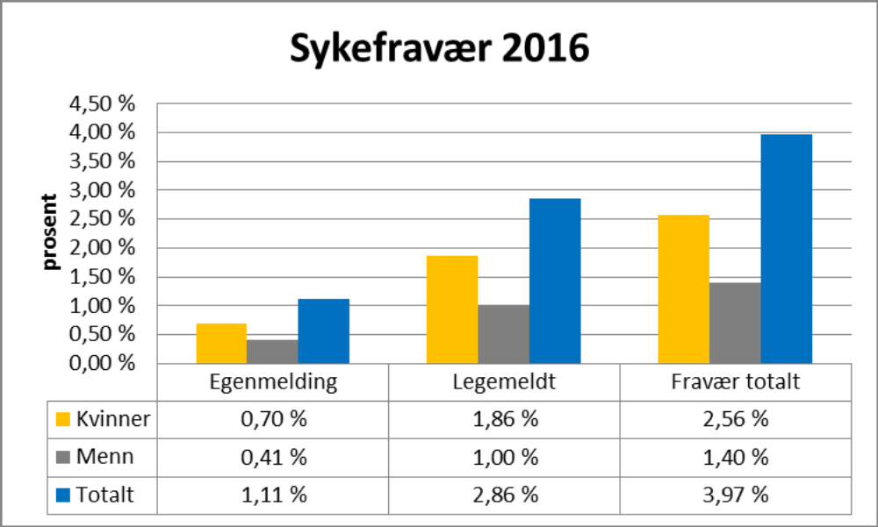
Figuren viser at det samlede totale fraværet ved UiO i 2016 er på 3,97 %. Universitetet i Oslo har et lavt stabilt sykefravær, og med små variasjoner fra år til år. UiO ligger godt under IA avtalens overordnede målsetting på 5.6%.

I 2013 fikk UiO pålegg fra Arbeidstilsynet om å etablere et elektronisk system for håndtering av HMS-avvik. Dette pålegget ble lukket 15. januar 2016 og fra august 2016 har ansatte ved UiO sendt inn meldinger om uønskede hendelser og avvik fra prosedyrer og HMS-regelverk i det elektroniske verktøyet CIM. I 2016 er det mottatt 149 skjema om uønskede hendelser, hvorav 83 er meldinger om hendelser som ikke medførte personskade. Økningen av antall meldinger skyldes trolig økt fokus på melding av HMS-avvik ved enheter som deltok i piloteringen av verktøyet. Meldinger om HMS-avvik er en svært viktig del av det systematiske HMS-arbeidet ved UiO, og AMU ser positivt på at antall meldinger øker da antall meldinger fortsatt ligger langt under det som er forventet ved en så stor virksomhet som UiO.

Lokalt arbeidsmiljøutvalg
Ved UiO er det 25 lokale arbeidsmiljøutvalg (LAMU): på fakultet, muséene, sentre, universitetsbiblioteket, LOS og ved institutt ved MN-fakultetet og MED-fakultetet. Medlemmene av LAMUene samt sekretærer og observatører ble invitert til seminar i mars 2016. Tema for seminaret var «Arbeids og læringsmiljø». Seminaret hadde drøyt 100 påmeldte.
Det er 12 LAMU som sender referat til AMU. Vedlagte tabell 3 i vedlegg 1 viser hvem som representerer øverste ledelse i LAMU, om ledende verneombud er medlem og hvor mange møter som har vært holdt. Referatene fra de lokale arbeidsmiljøutvalgene ligger ved innkallingen til AMUs møter som en orienteringssak.

Med hilsen

Gunn-Elin Aa. Bjørneboe
Leder av AMU

Nina Elise Eik
Enhet for HMS og beredskap
Sekretariat for AMU

Vedlegg 1

Tabell 1. Oversikt over representanter i AMU 2016
Arbeidstakerrepresentanter | Arbeidstakerrepresentanter
Universitetsdirektør Gunn-Elin Aa. Bjørneboe (Leder) | Berit Kaasa
Prorektor Ragnhild Hennum | HVO Hege Lynne
Personaldirektør Irene Sandlie | Torill Marie Rolfsen
Eiendomsdirektør John Skogen | Ellen Dalen
Dekan Berit Karseth | Asle Fredriksen

Tabell 2. Oversikt over tema på AMUs møter i 2016.
Møte 1: 7.mars | Møte 2: 23.mai | Møte 3: 19.september | Møte 4: 21.november
Fokusområde/Tema: Lærings og arbeidsmiljøåret 2016 | Fokusområde/Tema: Lærings og arbeidsmiljøåret 2016 | Fokusområde/Tema: Lærings og arbeidsmiljøåret 2016 | Fokusområde/Tema: Interne revisjoner i 2017
SAB – rapporten - oppfølging | Status oppfølging av SAB
Årsrapport 2015 for AMU |  |  | AMU møteplan 2017
UiOs årsrapport for HMS-arbeidet i 2015 |  | Sikkerhet på store arrangementer | Ny møteleder i AMU 2017-2018
Enhet for HMS og beredskap årsrapport 2015 | UiO Årsplan 2015-2017 | Verneombudets og arbeidsmiljøutvalgets rolle i byggesaker etter AML §18-9 | Verneorganisasjonen ved UiO
BHTs årsrapport 2015 |  | Inertluft i arbeidslokaler | Hjertestarter ved UiO
Arbeidsgivers bestilling av bht 2016 | Godkjent BHT neste 5 år | Samkjøring av meldesystemer | Grønn resept (BHT)
HVO årsrapport 2015 | Postalt tilsyn | Endringslogg HMS-prosedyrer
Årsoppsummeringer 2015: Uønskede hendelser, sykefraværsoppfølging | Opprettelse av underutvalg for LAMU-seminar og Arbeidsmiljøutvalgets HMS-pris
LAMU-seminar 2016 | LAMU-seminar 2016 (evaluering) | LAMU-seminar 2017 | LAMU-seminar 2017
Status Life Science-prosjektet | Status Life Science-prosjektet  Kjønnsnøytrale toaletter |  | Status Life Science-prosjektet
ARK | ARK | ARK
Status elektronisk avvikssystem for HMS-avvik | Status elektronisk avvikssystem for HMS-avvik | Status elektronisk avvikssystem for HMS-avvik | Status elektronisk avvikssystem for HMS-avvik
Orientering (skriftlig ) ombygninger og nybygg i 2017 | Nytt FDVU-system | HMS i byggesaker | HMS i byggesaker

Tabell3.Oversikt over de LAMU som skal sende referat til AMU
Navn | Representasjon | Informasjon om møtene på nett | Kommentarer
TF-LAMU | Øverste ledelse er representert ved fakultetsdirektør, lokalt hovedverneombud for TF er medlem. | Møteplan for 2017 er lagt ut på lokale web-sider. 3 innkallinger og 3 referat lagt ut for 2016.
HF-LAMU | Øverste ledelse er representert ved fakultetsdirektør. Lokalt hovedverneombud for HF er medlem. | Møteplan for 2017 er lagt ut. 4 referat for 2016 er lagt ut. Innkalling legges ikke ut.
JUS-LAMU | Øverste ledelse er representert ved. fakultetsdirektør, lokalt hovedverneombud for JUS er medlem. | Møteplan for 2017 er lagt ut.5 innkallinger og 4 referat for 2016 er lagt ut.
MN-LAMU | Øverste ledelse er representert ved dekan, lokalt hovedverneombud for MN er medlem. | Møteplan for våren 2017 er lagt ut. 2 innkallinger og 2 referat for 2016 lagt i Ephorte med henvisning fra nettside.
MED-LAMU | Øverste ledelse er representert ved fakultetsdirektør, lokalt hovedverneombud for MED er medlem. | Møteplan for 2017 er ikke lagt ut.  4 referat for 2016 er lagt ut.
SV-LAMU | Øverste ledelse er representert ved underdirektør og seksjonssjef, lokalt hovedverneombud for SV er medlem. | Møteplan for 2017 er ikke lagt ut.  4 referat for 2016 er lagt ut.
OD-LAMU | Øverste ledelse er representert ved fakultetsdirektør, lokalt hovedverneombud for OD er medlem. | Møteplan for 2017 er ikke lagt ut. 3 referat er lagt ut for 2016. Innkalling legges ikke ut.
UV-LAMU | Øverste ledelse er representert ved ass. fakultetsdirektør, lokalt hovedverneombud for UV er medlem. | Møteplan for 2017 er ikke lagt ut. 4 eferat for 2016 er lagt ut. Innkalling legges ikke ut.
NHM-LAMU | Øverste ledelse er representert ved avdelingsdirektør, lokalt hovedverneombud for NHM er medlem. | Møteplan for 2017 er ikke lagt ut. 3 referat for 2016 er sendt til AMU. | Sidene for referat er passordbeskyttet.
KHM-LAMU | Øverste ledelse er representert ved avdelingsdirektør, lokalt hovedverneombud for KHM er medlem. | Møteplan for 2017 er ikke lagt ut. Det er ikke lagt ut innkalling og referat for 2016..
UB-LAMU | Øverste ledelse er representert ved ass. bibliotekdirektør, lokalt hovedverneombud for UB er medlem. | Møteplan for 2017 er ikke lagt ut. 3 referat for 2016 er lagt ut.
LOS-LAMU | Øverste ledelse er representert ved ass. Universitets-direktør, lokalt hovedverneombud for LOS er medlem. | Møteplan for 2017 er lagt ut på for-ansatte sidene. Referat for 3 møter i 2016 er lagt ut.

